«Гирлянда Дружбы». Конспект НОД в старшей группе по образовательной области «Художественное творчество» по изготовлению тряпичной куклы Кувадка с использованием ИКТ.

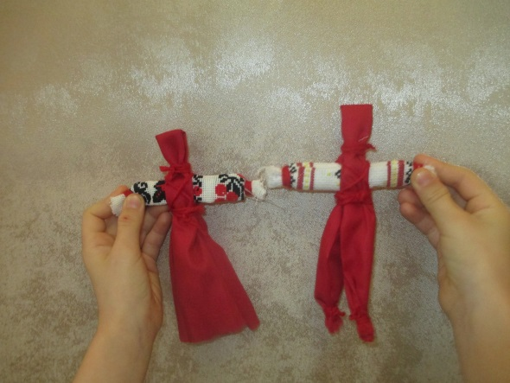

Педагог дополнительного образования по изобразительной деятельности МБДОУ МО г. Краснодар «Детский сад № 7» Швецова Елена Николаевна
Задачи. Научить мастерить традиционную тряпичную куклу Кувадку бесшовным способом. Совершенствовать трудовые навыки – сворачивание, скручивание, обматывание, завязывание. Формировать умение самостоятельно создавать игровое пространство. Продолжать знакомить с историей и традициями игрушечного ремесла. Пояснить название и особенности внешнего вида игрушки (безлицевая кукла). Развивать тактильное восприятие, ловкость, аккуратность, координацию в системе «глаз-рука». Научить разыгрывать с помощью тряпичных кукол различные ситуации, соответствующие традиционным обрядам. Воспитывать художественный вкус, чувство гармонии, живой интерес к народной культуре.
Технологическая карта «Тряпичная кукла Кувадка» в наглядно-методическом пособии для старшей и подготовительной к школе групп.
1. Лоскут яркой одноцветной ткани скручиваем к середине по длинным сторонам;
2. скрученный валик перегибаем пополам, отступаем от сгиба 2 см и обматываем ниткой другого цвета несколько тугих витков, концы связываем двойным узлом – это голова и туловище куклы;
3. из лоскута другого цвета размером 6х6 см делаем еще одну скрутку, на концах отступаем по 1 см и делаем обмотку яркой ниткой – это руки;
4. вторую скрутку укладываем в первую скрутку (под головой) и фиксируем несколькими витками яркой ниткой: сначала на линии талии, а потом крест-накрест на груди;
5. такая куколка-девочка может легко превратиться в мальчика.
Материал, инструменты, оборудование. Для показа детям –мультимедийная установка, презентация «Наша гирлянда Дружбы», презентация «Мастер-класс Катюши. Мои куколки Кувадки за мир!», тряпичные куклы; технологическая карта «Кукла Кувадка» в наглядно-методическом пособии. Для каждого ребенка – набор из двух лоскутов разного цвета – одноцветный размером 20х10 см; цветной размером 6х6 см; прочные нитки.
Предварительная работа. Экскурсия в музей дошкольного учреждения и знакомство с народной игрушкой; экскурсия в городской музей на выставку «Текстильные куклы», беседа о старинных детских игрушках «Куклы наших бабушек», «Моя любимая кукла», «Тряпичные куклы»; создание коллекции лоскутков; пеленание кукол и других игрушек;
Содержание совместной продуктивной деятельности педагога и детей.
Педагог показывает несколько тряпичных куколок. Напоминает, что дети сочиняли сказку про куклу-берегиню и предлагает смастерить такую куклу, которая называется Кувадка.
Для активизации внимания детей и усиления мотивации в создании куклы Кувадки, педагог зачитывает письмо, которое пришло к нам из далекой Италии.
ВНИМАНИЕ! ВНИМАНИЕ!
Просим всех детей принять участие в миротворческой акции «Гирлянда дружбы» по сохранению мира на Земле!!!!!
Это не конкурс - это МИРОТВОРЧЕСКАЯ АКЦИЯ, в которой может принять участие любой желающий, прислав свою часть гирлянды из куколок Кувадок для объединения в одну большую всемирную гирлянду дружбы.
Гирлянда из самодельных кукол очень напоминают фигурки взрослых и детей со всей нашей планеты, которые взявшись за руки, создали бы общий хоровод вокруг земного шара. Тогда куклы-берегини Кувадки берегли бы нашу красавицу-Землю.
40 тысяч километров приблизительная длина экватора Земли - 40 тысяч Кувадок организаторы акции предложили сделать на «Гирлянде Дружбы»!
Присоединяйтесь!
1. Самостоятельно, с семьей, с друзьями или коллективом сделайте куколок Кувадок (не менее 5, чем больше, тем лучше).
2. Сформируйте из них гирлянду, сфотографируйте и опубликуйте на социальном образовательном международном русскоязычном интернет- проекте www.maaam.ru.
Педагог демонстрирует детям на мультимедийном экране презентацию «Наша «Гирлянда дружбы».
Давным-давно, когда не было ещё фабрик по производству игрушек, люди, чтобы развлечь своих детишек, сами придумывали для них игрушки-забавы: деревянные свистульки и трубочки, разные фигурки животных и людей. И даже первую куклу для девочек придумали сделать из деревянного поленца. Возьмёт девочка берёзовое поленце, повяжет платочек, из старого куска ткани от бывшего маминого сарафана смастерит юбку, кофту и фартук и играет в дочки-матери. Таким образом, девочка приучалась ухаживать за малышами, управляться по хозяйству. А что же мастерили для малышей? Ведь не дашь в руки им полено! И тогда мамочки, чтобы успокоить плачущего малыша, обворачивали деревянную ложку в тряпочки, получалась куколка. Для самых маленьких из разноцветных лоскутков "крутили" много-много маленьких куколок и нанизывали на верёвку, как гирлянду. Подвесит мама такую яркую гирлянду, над люлькой малыша и спокойно занимается хозяйством. Давайте и мы попробуем сделать вместе с детьми эту простую куколку-Кувадку. Так её называли наши предки.
Педагог показывает на экране ноутбука презентацию «Мастер-класс Катюши. Мои куколки Кувадки за мир!».
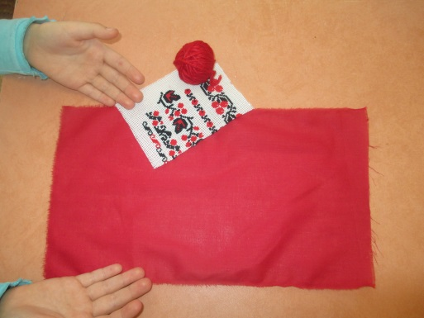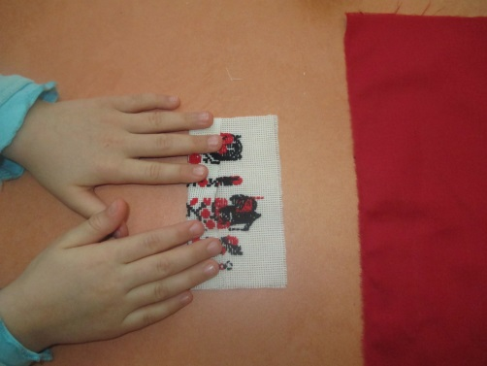

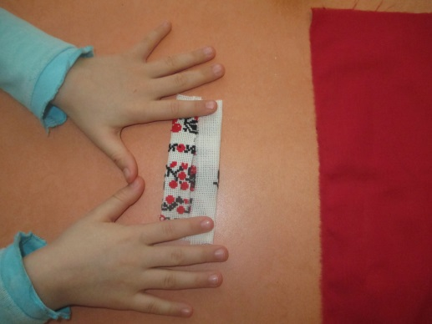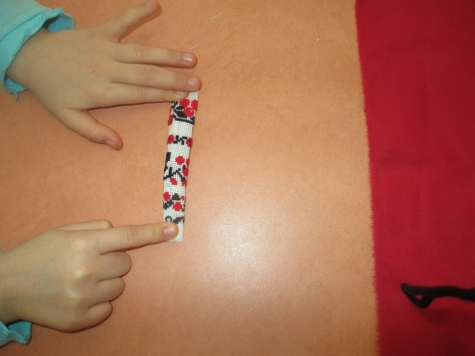

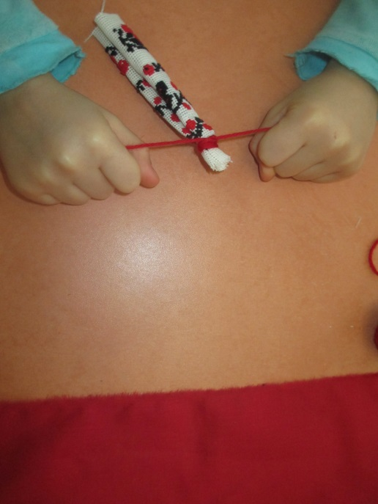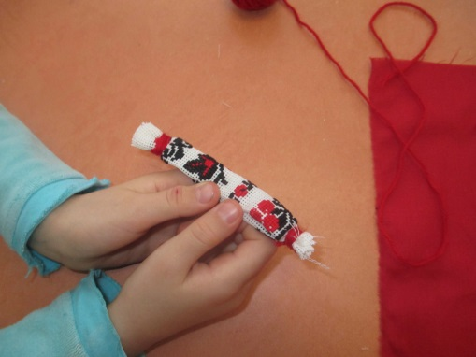

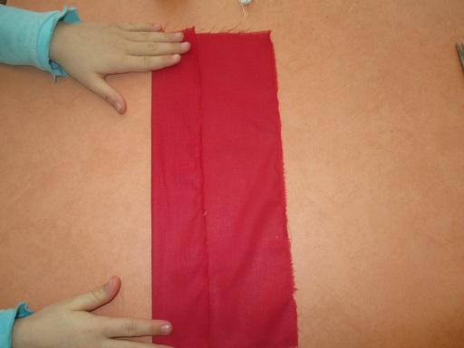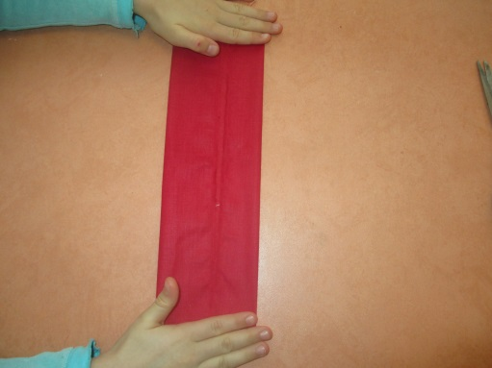
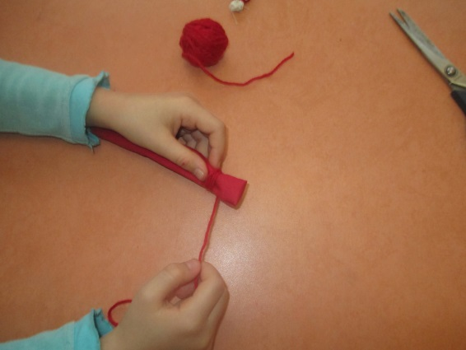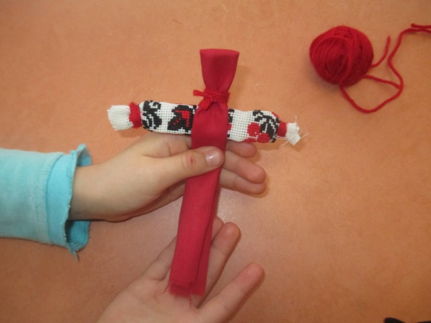

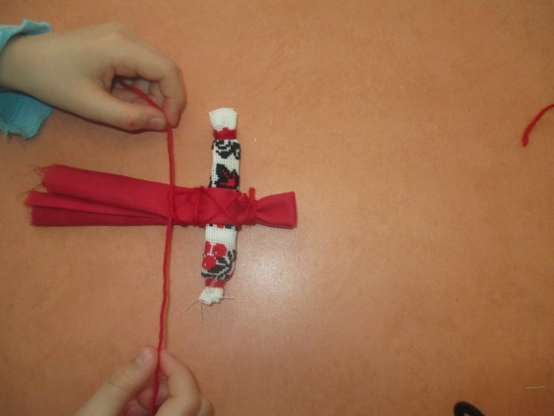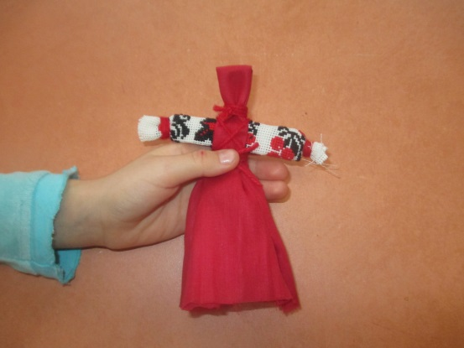

Дети выбирают лоскутки и прочные нитки по своему желанию. Педагог помогает выбрать материал по их умениям и способностям.
Внимание: для тех детей, кто не умеет завязывать нитки или шнурки на случай предотвращения неудачи можно приготовить круглые резинки. Если педагог не успеет вовремя прийти на помощь, дети смогут зафиксировать детали куклы более простым способом. И в результате получат такую же куклу, как и у других детей.
Информация для педагогов и родителей. В древности существовал такой обряд "кувада", магия которого связывалась с таинством рождения ребенка. По верованиям наших предков, зарождение ребенка воспринималось как милость и расположение божественных сил, а с другой стороны, сам процесс рождения считался греховным, поэтому после родов роженица и повитуха совершали обряд очищения. Отцу ребенка отводилась активная роль - он присутствовал при рождении ребенка и обеспечивал защиту от нечистой силы, совершая магический обряд - "куваду". Считалось, что во время рождения ребенка отец должен взять в руки такую куклу и ходить вокруг дома, чтобы отвлечь злых духов от матери с ребенком. В этом случае кукла как бы заменяла новорожденного. Ребенок обычно появлялся на свет в бане, муж разными действиями выманивал злых духов в предбанник, где были развешаны обрядовые куклы.
Технологии изготовления обрядово-обереговых народных кукол просты и не требуют особенных усилий. Нет ничего проще, чем сделать куколку Кувадку.
Ткань для изготовления кукол необходимо брать желательно натуральную (ситец, сатин, лен и др). Для изготовления туловища куколки все куски ткани нужно отрывать, а не резать ножницами. Непременное условие – не использовать новую ткань, а брать лоскутки старой одежды. Кроме того, это должен быть «счастливый» текстиль, т. е. тот, который вы не носили во времена невзгод, грустных периодов жизни, стрессовых или конфликтных ситуаций.
К концу 19 века истоки этого древнего обряда были окончательно утрачены и забыты, а куклы остались. Кувадка была одной из первых кукол, которую видел ребенок. Теперь они вывешивались над колыбелью после крещения младенца, все так же оберегая его от неисчислимых козней злых духов. Число куколок Кувадок над колыбелью малыша было обязательно нечетным. Считалось, что только тогда они будут оберегать малыша. Обычно делали связку из 3- 5 куколок из разноцветной ткани. Яркие и веселые, они заменяли погремушки.
Традиционно тряпичная кукла была безликой. Считалось, что если сделать кукле лицо «по образу и подобию человеческому», в неё может вселиться злой дух и применить вред играющему. Отсутствие же лица было знаком того, что кукла – вещь неодушевлённая, а значит, и недоступная для вселения в неё злых сил.
21 сентября — Международный день мира.
В 2001 году Генеральная Ассамблея ООН единогласно приняла резолюцию, в которой постановила ежегодно 21 сентября отмечать как день отказа от насилия и прекращения огня. Было предложено всем странам и народам в этот день прекращать все военные действия и проводить мероприятия и акции в защиту мира на земле.
В 2013 году этот день проходил под девизом "Воспитание в духе мира». Каждая организация, школа, детский сад по-своему отмечали праздник мира - кто-то проводил забег "Марафон мира", кто-то организовал демонстрацию с плакатами о мире.
В Международный день защиты детей в городе Хабаровске, там, где встает солнце над нашей Родиной, началось проведение миротворческой акции "Гирлянда Дружбы». Ее организовал детский образовательный центр "Happi Smile" из Италии под руководством президента культурной ассоциации «Donne del mondo in Italia» Людмилы Мальцевой (некоммерческая организация).
1 июня 2013 года дан старт миротворческой акции "ГИРЛЯНДА ДРУЖБЫ", которая продолжится до 1 июня 2014 года.
Люди мира, за руки возьмитесь,
Шар земной обнять под силу нам.
Войны на земле, остановитесь!
МИР ПОДВЛАСТЕН НАШИМ ГОЛОСАМ! "
Маленькими послами мира выступили куколки Кувадки, сделанные руками детей и их родителей. Свои куклы они подвешивали на гирлянду, рядом с куколками, которые сделали дети и взрослые из Италии и Германии. Получилась большая, настоящая гирляда Дружбы!
40 тысяч кукол Кувадок, как маленькие послы мира, будут находиться во всех уголках земного шара, как бы озвучивая голос человека, сделавшего эту куколку: «МЫ ЗА МИР И ДРУЖБУ НА ПЛАНЕТЕ! И ПУСТЬ СЧАСТЛИВЫ БУДУТ ДЕТИ!».
21 сентября "Гирлянда Дружбы" из Хабаровска продолжила свой марш мира уже в Италии. "Гирлянда Дружбы" смело шагает по городам и селам всего мира, увеличиваясь в размере за счет "новорожденных" куколок Кувадок и приобретает все больше и больше новых друзей.
Впервые в истории миротворческих акций в ней участвуют такие маленькие послы мира, поэтому организаторы акции подали заявку на рекорд в редакцию Книги рекордов России!!!
После занятия. Оформление выставки в виде макета или изображения Земли в окружении гирлянды из кукол-оберегов Кувадок, взявшихся за руки для сохранения мира на Земле.
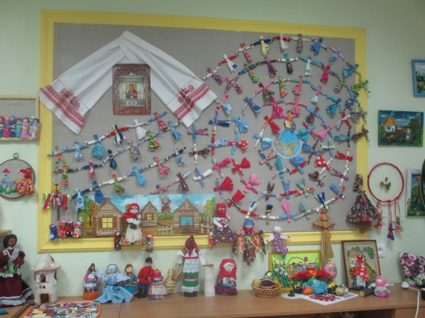
В свободном доступе детей находятся лоскутки и нитки, чтобы дети могли самостоятельно (по своему желанию) мастерить тряпичные куклы Кувадки.
Интеграция с разными видами деятельности. Педагог создает условия для включения детьми самодельных тряпичных кукол в свободную игровую деятельность. На занятиях по развитию речи и художественной литературе дети рассказывают потешки или эпизоды русских народных сказок от лица своих тряпичных кукол. Тряпичные куклы могут быть включены в театрализованную деятельность по фольклорным мотивам.

